8 класс. ОБЖ Урок № 7. 13.10.2022 г

ТЕМА. Права, обязанности и ответственность граждан в области пожарной безопасности. Обеспечение личной безопасности при пожаре
Цель урока. Сформировать у учащихся чувство ответственного отношения к правилам пожарной безопасности, познакомить с рекомендациями специалистов по правилам
поведения для обеспечения личной безопасности во время пожара.
Изучение новой темы.
Изучаемые вопросы.
- Основные права граждан в области пожарной безопасности.
- Обязанности граждан в области пожарной безопасности
- Ответственность граждан за нарушение требований пожарной безопасности.
Статистика:
В РФ за год происходит примерно до 250 тыс. пожаров. В которых гибнет в среднем 18-20 тысяч человек. Материальный ущерб составляет 50-70 млрд. рублей. Более чем 80% случаев возникновения пожаров обусловлено неосторожным обращением человека с огнем.
Необходимо отметить, что полностью избежать возникновения пожаров в быту невозможно, но уменьшить вероятность возгораний за счет снижения отрицательного сияния человеческого фактора необходимо. Для этого каждый человек должен знать общие правила поведения в области пожарной безопасности и соблюдать их в повседневной жизни.
Права граждан в области пожарной безопасности.
Каждый человек в случае пожара имеет право на:
- защиту жизни, здоровья и имущества;
- возмещение ущерба в установленном порядке;
- участие в установлении причин пожара, нанесшего ущерб здоровью и имуществу;
- получение информации по вопросам пожарной безопасности;
- участие в мероприятиях по обеспечению пожарной безопасности.
Права человека с необходимостью подкрепляются его обязанностями.
В области пожарной безопасности каждый человек обязан:
- соблюдать требования пожарной безопасности (в том числе научиться обращению с огнем в повседневной жизни; иметь подручные средства пожаротушения в доме (квартире), научиться ими пользоваться;
- иметь в помещении первичные средства тушения пожаров в соответствии с правилами пожарной безопасности;
- при обнаружении пожаров немедленно уведомить пожарную охрану;
- до прибытия пожарной охраны принимать посильные меры по тушению пожара, спасению людей, имущества;
- выполнять все законные требования должностных лиц пожарной охраны.
Просмотрите вилео
https://youtu.be/EuT04WSF_pY
Основные причины пожара в доме:
- неосторожное обращение с огнем;
- нарушение правил безопасности при пользовании электробытовыми и электронагревательными приборами;
- нарушение правил хранения и использования горючих и легковоспламеняющихся жидкостей;
- утечка бытового газа;
- беспечность, небрежность и недисциплинированность при пользовании огнем;
- неосторожное обращение с пиротехническими изделиями.
А теперь я попрошу вас рассказать о мерах по обеспечению пожарной безопасности в доме и вместе с вами составим перечень основных правил пожарной безопасности:
- не играть с открытым огнем (спичками, зажигалками, не жечь бумагу, не зажигать свечи и т.п.);
- пользоваться только исправными электроприборами и электрооборудованием;
- не оставлять без присмотра включенными электронагревательные приборы (утюг, электрический чайник, электроплитку, отопительные приборы и др.);
- не пользоваться без разрешения взрослых горючими и легковоспламеняющимися жидкостями (бензином, керосином, растворителем, ацетоном, бытовыми аэрозолями и проч.);
- не включать без необходимости газовые плиты и не оставлять без присмотра зажженные газовые конфорки;
- соблюдать меры безопасности при обращении с пиротехническими изделиями (петардами, бенгальскими огнями, хлопушками, фейерверками и т.п.);
- устанавливая новогоднюю елку, не украшать ее игрушками из горючих материалов
(бумаги, ваты, марли), не вешать на нее самодельные электрогирлянды и бенгальские огни.
Не забывать отключить электрогирлянды, уходя из комнаты, где установлена елка.
Основное правило тушения огня следующее: накрыть горящий предмет плотной тканью или одеялом и немедленно выйти из помещения, плотно закрыв за собой дверь.
Особое внимание учащихся необходимо обратить на то, чего нельзя делать при пожаре:
- тушить огонь до вызова пожарных (за это время может разгореться большой пожар);
- пытаться выйти через задымленную лестничную клетку (горячий воздух обжигает легкие, дым очень токсичен);
- спускаться с верхних этажей по водосточным трубам и стоякам с помощью простыней и веревок, если в этом нет острой необходимости, ведь при отсутствии навыков падение почти всегда неизбежно;
- выпрыгивать из окон (по статистике, начиная с 4-го этажа, каждый второй прыжок смертелен).
Рассмотреть ситуацию выхода из горящего или задымленного помещения, правила безопасного поведения в случае, если нельзя покинуть квартиру (эвакуироваться) во время пожара в доме. Что делать, если загорелся (взорвался) телевизор?
Подытожить, что вода хорошо проводит электрический ток, потому заливать водой даже отключенный от электрической сети телевизор нельзя, так как большое остаточное емкостное напряжение может стать причиной электротравмы.
Контрольные вопросы.
- Что делать, если в вашей квартире начался пожар?
- Можно ли пытаться потушить огонь самостоятельно?
- Как поступить, если здание покинуть невозможно?
В многоэтажных жилых, административных и производственных зданиях, в школах для тушения пожаров используют внутренние пожарные краны, которые состоят из:
- шкафчика;
- крана с вентилем, к которому подключен пожарный рукав;
- пожарного рукава с подсоединенным пожарным стволом;
- пожарного ствола.
При обнаружении пожара следует открыть шкаф, взять ствол, который уже прикреплен к рукаву, и бежать с ним к очагу загорания; затем, положив его, быстро вернуться к крану, открыть вентиль, далее - возвратиться к стволу, взять его и направить струю на очаг пожара. Действовать надо навстречу огню, а не идти за ним следом.
Небольшие пожары (загорания) можно тушить с помощью огнетушителей. Познакомимся с некоторыми из них.
Огнетушители химические, пенные ОХП-10 предназначены для тушения очагов загорания различных веществ и материалов, за исключением электроустановок, находящихся под напряжением. Для приведения огнетушителя марки ОХП-10 в действие необходимо:
- поднести огнетушитель к очагу пожара;
- прочистить спрыск шпилькой или иголкой;
- поднять рукоятку и перекинуть до отказа на 180°;
- перевернуть огнетушитель вверх дном и встряхнуть;
- направить струю на очаг загорания.
Огнетушители углекислотные ОУ-2 используются для тушения загорании различных веществ,
горение которых невозможно без доступа воздуха, и электроустановок, находящихся под напряжением.
Для приведения в действие огнетушителя марки ОУ-2 следует:
- сорвать пломбу, выдернуть чеку;
- направить раструб на пламя;
- нажать рычаг.
При тушении пожара огнетушителем такой марки нельзя:
- держать огнетушитель в горизонтальном положении или переворачивать головкой вниз;
- прикасаться оголенными частями тела к раструбу, так как температура на его поверхности может понижаться до -60 - -70°С;
- при тушении электроустановок, находящихся под напряжением, подводить раструб ближе, чем на 1 м к электроустановке и пламени.
Контрольные вопросы.
- Какие средства тушения пожара вам известны?
- Как ими правильно пользоваться?
- Перечислите, что можно использовать в качестве подручных средств
пожаротушения?
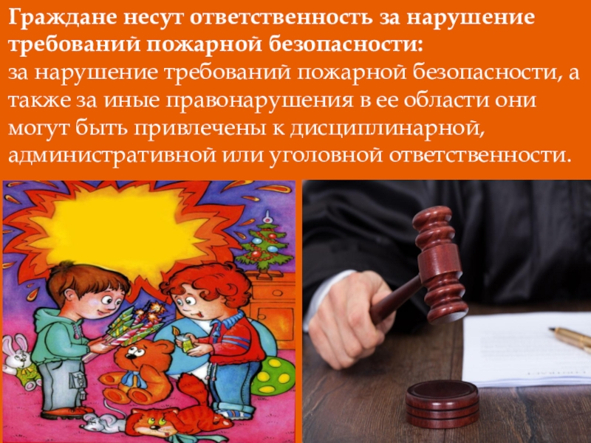
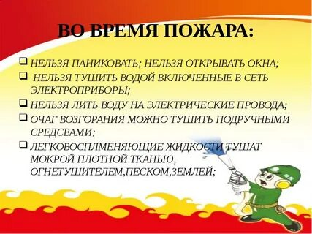

Домашнее задание
Выучите правила безопасного поведения в случае пожара.
Нарисуйте в рабочей тетради план этажа школы, на котором находится ваш класс, и путь эвакуации в случае пожара.
Представьте, что вам приходится выбираться из вашей квартиры в условиях сильного задымления или в темноте. Составьте путь эвакуации "вслепую", подробно описав все проходы, повороты, двери и т.п., выучите его наизусть.
Выполненные задания в тетради фотографируйте , пересылайте в ( личный чат, на ВК или на адрес Эл. Почты yulya.zakharchenko.66@ mail.ru ) для проверки .

